Họ và tên: Đoàn Cao Nhật Hạ

MSSV: 2012353

Lớp: CTK44A

Giao diện:

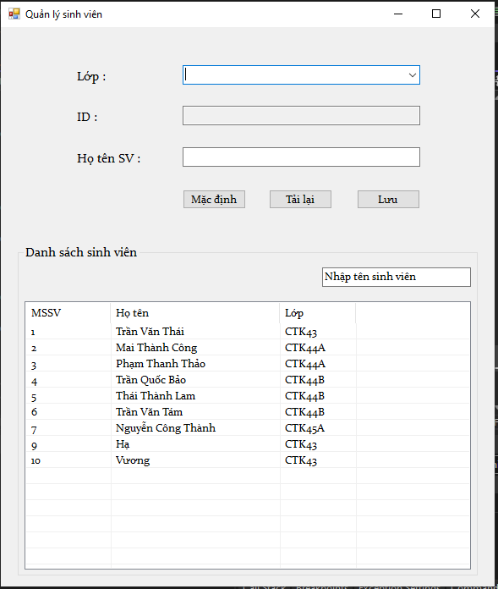

Link Github:

<https://github.com/HoangHa2808/PTUDD.git>